国家重点研发计划

“高能环形正负电子对撞机相关的物理和关键技术预研究”

“强子量能器-GEM”课题初步设计方案

一、CEPC物理需求对“强子量能器-GEM”探测器主要性能指标需求及本课题拟解决关键问题的分析

1、主要性能指标需求的分析

CEPC上，为了达到优异的能量分辨，高颗粒度的成像型量能器是必要的。考虑到量能器的能量分辨以及造价这两个因素，HCAL的灵敏探测器应该具有大面积、紧凑、高的MIP探测效率等特点，GEM探测器是其中的一个候选者。

对GEM探测器，其主要需求是面积达到0.5m×1m、探测效率好于95%等。

2、本课题拟解决关键问题

设计制作大面积、紧凑型双层GEM探测器；好的探测器均匀性、高的计数率以及高的MIP探测效率；验证半数字化读出ASIC性能，研究海量通道数据获取系统方案；研究GEM探测器1cm×1cm的块状读出方案；探究电子学读出系统与探测器集成设计方案。

二、拟采用的技术方案及方案可行性分析

1、拟采用的技术方案

采用自张紧工艺来实现0.5m×1m双层GEM探测器的制作，自张紧工艺如图1所示。利用模拟软件以及实验室的测试平台来优化GEM探测器的工作条件。

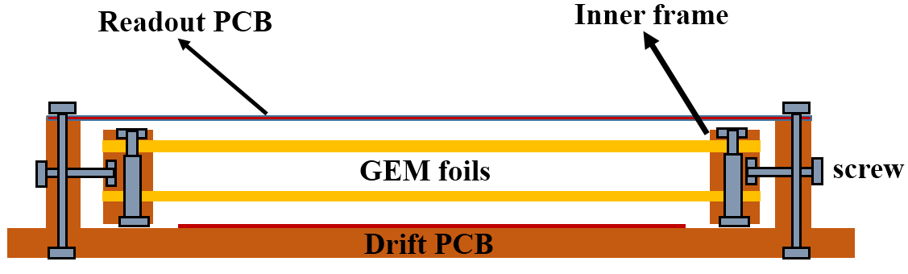

图1 自张紧工艺示意图

读出系统拟采用可扩展读出电子学系统(SRS)，整个系统由前端读出板(FEB)、探测器接口板(DIF)和数据采集板(DAQ)构成。FEB板利用Omega小组设计半数字化读出芯片，将电子学集成至探测器读出板上；接口板(DIF)将FEB数据读出，同时为FEB板提供慢控制、供电以及刻度功能；多层DIF板数据由DAQ板打包至服务器，DAQ板同时还为整个系统提供时钟和触发同步功能。图2是数据获取系统方案结构示意图。



图2 数据获取系统方案结构

2、技术方案的可行性分析

自张紧工艺是一种主要针对大面积GEM探测器的制作方法，本课题组已成功使用自张紧工艺制作出了3-2-2-2结构的50cm×100cm的GEM探测器，同时也使用自张紧工艺制作出了3-1-1结构的30cm×30cm的双层GEM探测器。在已有的基础之上，尝试对3-1-1结构的50cm×100cm的双层GEM探测器做一些研究是有利的。

对于读出电子学，目前有多款数字化读出和半数字化读出ASIC可供使用，其中有专门为微结构气体探测器设计的Microroc芯片，已有研究小组成功将Microroc与探测器读出板集成；DAQ采用的SRS的读出架构，由CERN的RD51小组为MPGD探测器设计提出，CALICE小组设计的SDHCAL原理样机即采用SRS架构设计，同时核探测与核电子学国家重点实验室为PandaX III设计的读出电子学已成功实现SRS架构读出，SRS架构可以设计大规模数据获取方案用于量能器系统数据获取，也可以设计中小规模数据获取方案用于原理样机设计。

三、初步设计方案及进展

1、已制作出3-1-1结构的30cm×30cm的双层GEM探测器，并已进行了基本的性能测试。下一步计划制作更大面积的GEM探测器。

2、目前用于验证读出原理的电子学系统已经设计并测试完成，这套系统主要用于验证Microroc芯片性能及电子学读出方案，由探测器读出板、前端电子学板和数据获取板构成，芯片测试良好，动态范围、噪声、读出通道数能够满足要求；下一步计划将ASIC与探测器读出板集成，用于验证集成式读出和时钟触发同步方案。

3、针对30cm×30cmGEM探测器的1cm×1cm的块状读出方案，探测器与电子学的联合调试已有初步结果。

四、现有的人员及技术支撑条件简述

1、所在课题组有多年制作气体探测器的经验，有较为完善的气体探测器的测试装置

2、目前读出电子学架构已有PandaX III的成功设计方案供参考

人员：